Alexandru Olteanu

grupa 322CA

Laborator 4

3.1

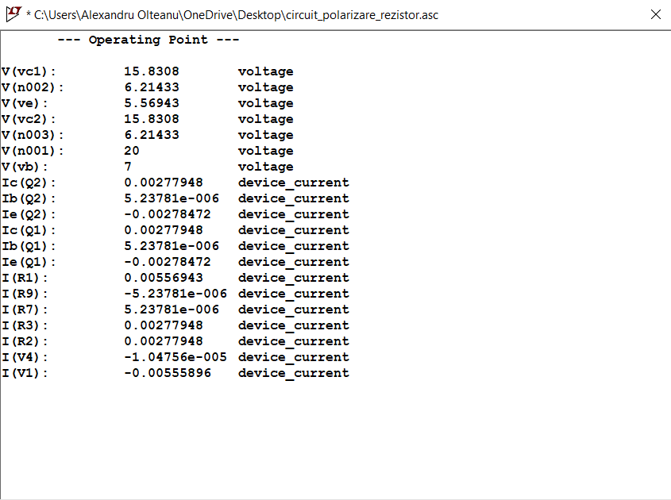1.

Uce = V(vc1) – V(ve) = 15.8308V – 5.56943V

= 10.26137 V

Ice = Ic(Q1) = 2.77948 mA

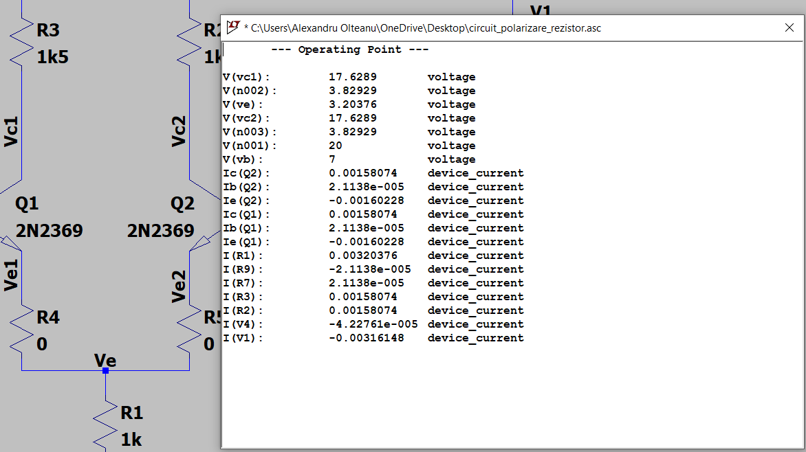2.

Uce = V(vc1) – V(ve) = 17.6289V – 3.20376V

= 14.42514V

Ice = Ic(Q1) = 1.58074mA

Masuratorile dupa schimbarea modelului tranzistoarelor difera in functie de acestea. Tranzistorul ales are Vceo mai mare si Ic mai mica, avand astfel impact micsorarea ambelor valori ale punctelor statice de functionare.

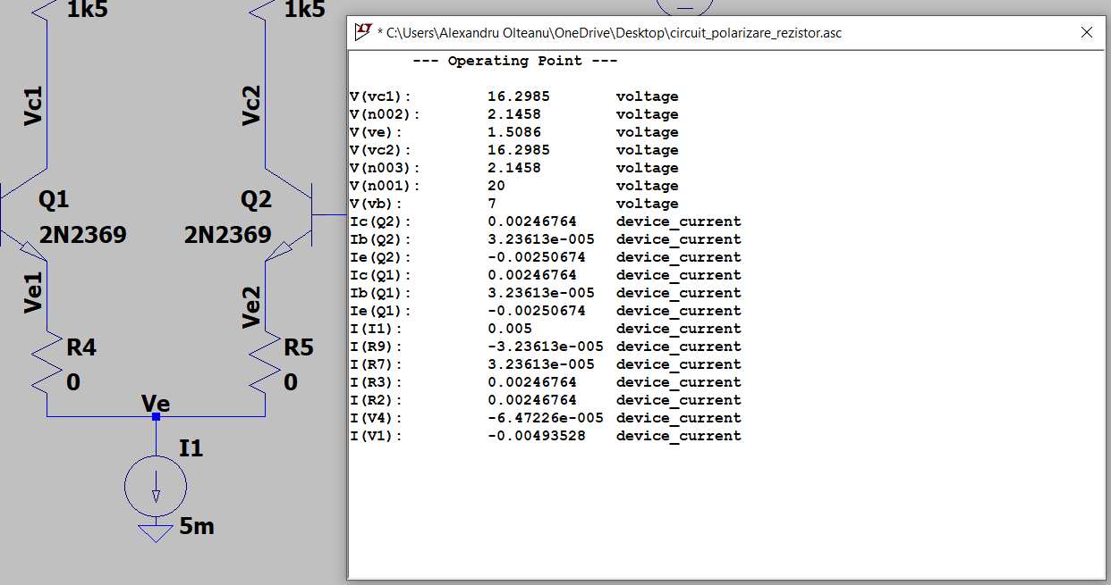3.

Uce = V(vc1) – V(ve) = 16.2985V – 1.5086V

= 14.7899V

Ice = Ic(Q1) = 2.46764 mA

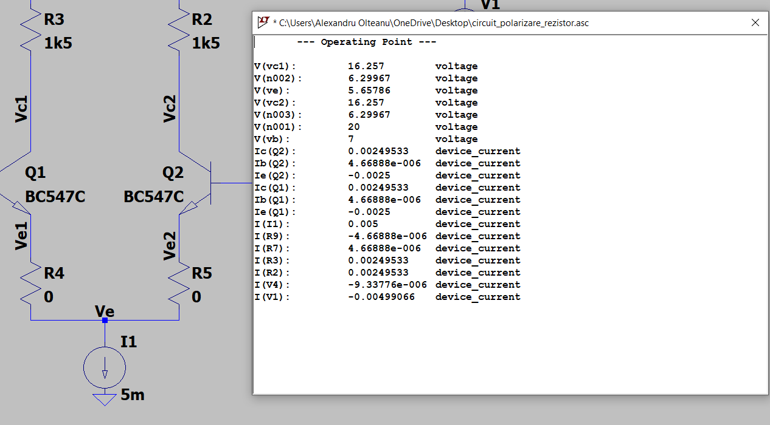4.

Uce = V(vc1) – V(ve) = 16.257V – 5.65786V

= 10.59914V

Ice = Ic(Q1) = 2.49533mA

Masuratorile sunt diferite fata de cele precedente, parametrul neschimbat fiind Ice. Imbunatatirea adusa de utilizarea sursei de curent in locul rezistentei este cresterea lui Uce

3.2

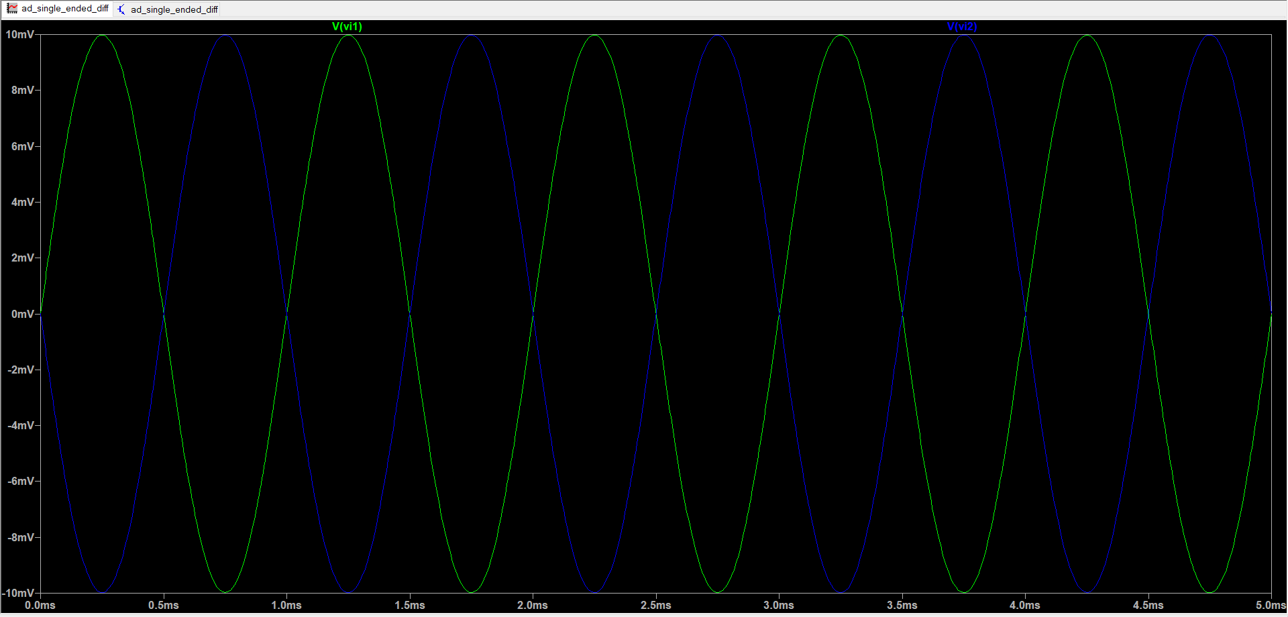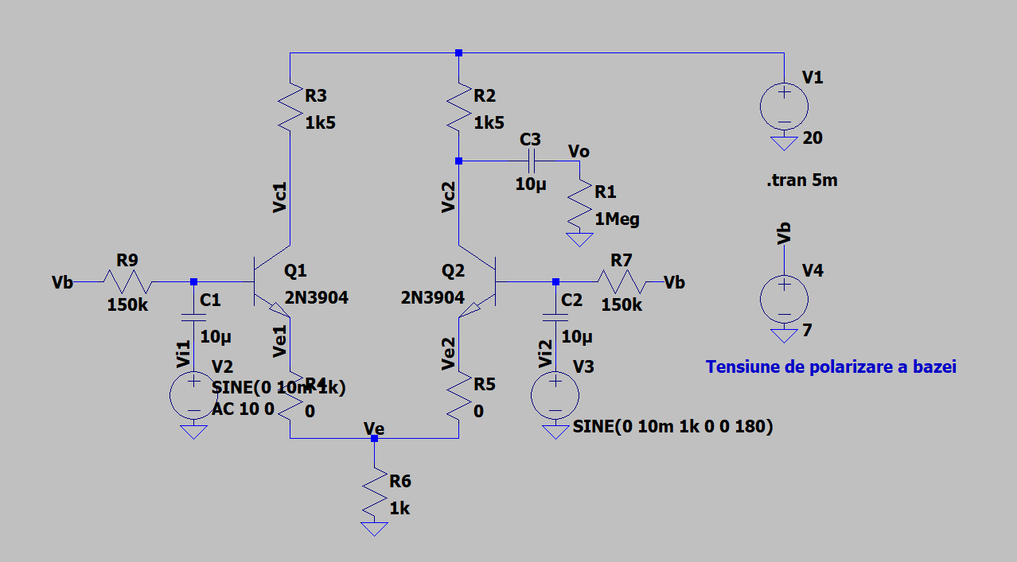 1.

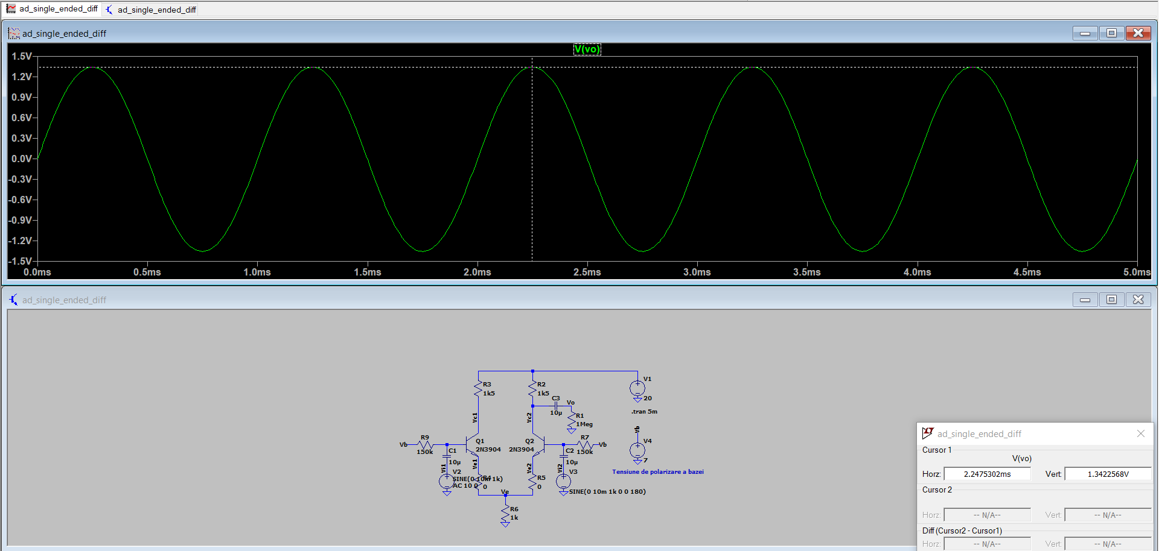

Vo = 1.3422V

Vo = Ad (Vi1 – Vi2)

Ad = Vo / (Vi1 – Vi2)

Ad = Vo / (10mV + 10mV)

Ad = 1342.2mV / 20mV

Ad = 67.11

2.

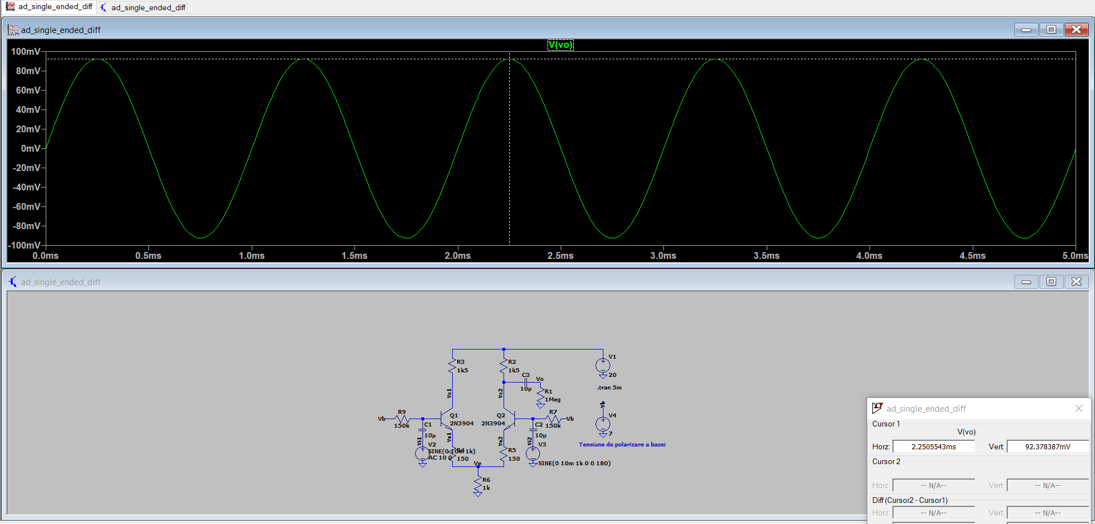

Vo = 92.378mV

Vi1 = 10mV

Vi2 = -10mV

Ad = (Vi1 – Vi2) / Vo

Ad = 92.378mV / (10mV + 10mV)

Ad = 92.378mV / 20mV

Ad = 4.6189

Amplificarea dupa modificarile facute celor doua rezistente a scazut fata de cazul anterior, acum fiind aproape de 5

3.3

1.

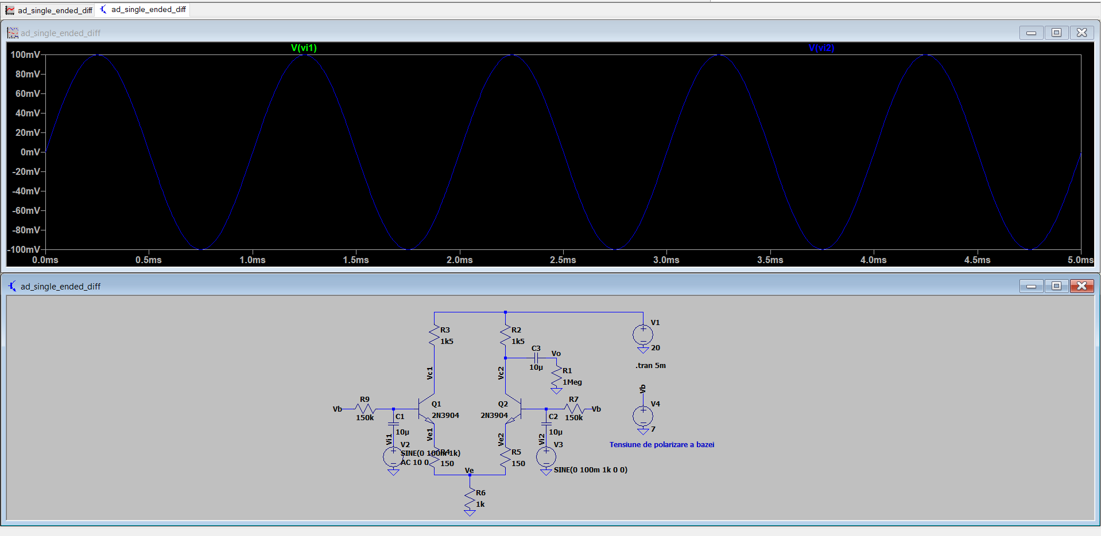

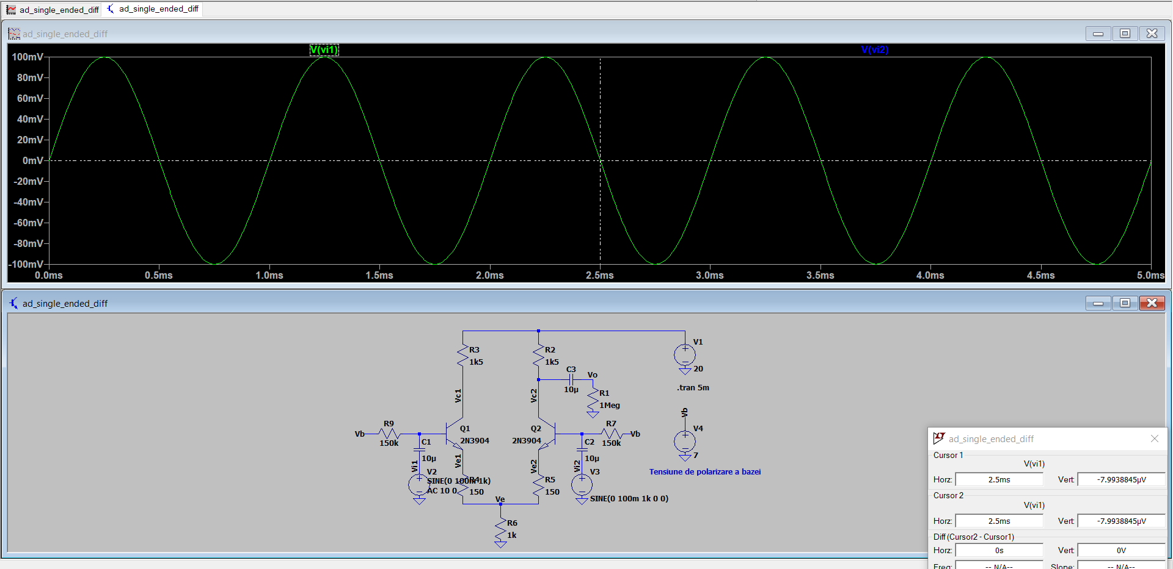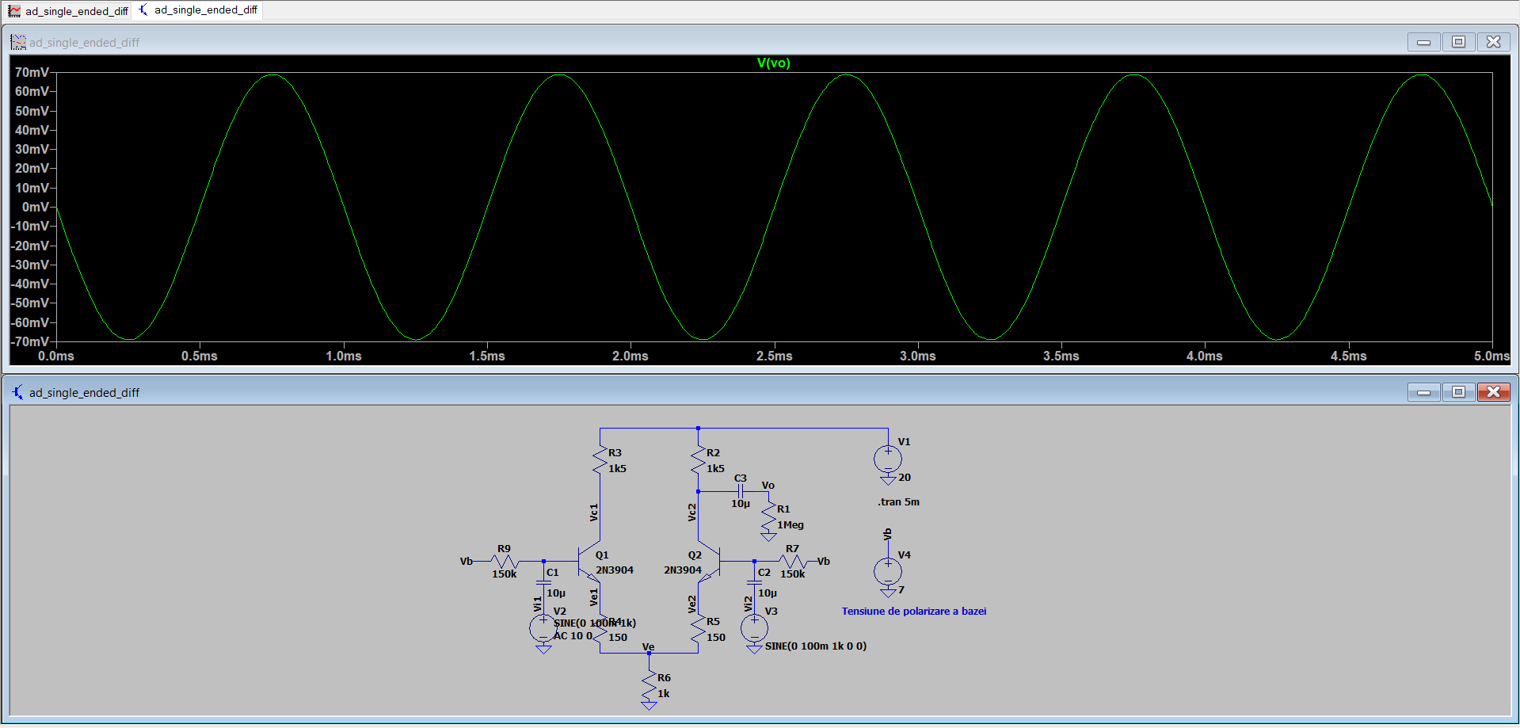

Vo = 68.994mV

Vo = Ad(Vi1 – Vi2) + Ac((Vi1 + Vi2) / 2))

Vi1 = 100mV

Vi2 = 100mV

=> Vo = Ac((Vi1 + Vi2) / 2))

Ac = Vo / ((100mV + 100mV) / 2)

Ac = 68.994mV / 100mV

Ac = 0.689

Ad = 4.6189

CMRR = 20 * log_10 (Ad / |Ac|)

CMRR = 20 * log_10(4.6189 / 0.689)

CMRR = 20 * log_10(6.7037)

CMRR = 20 * 0.826

CMRR = 16.52

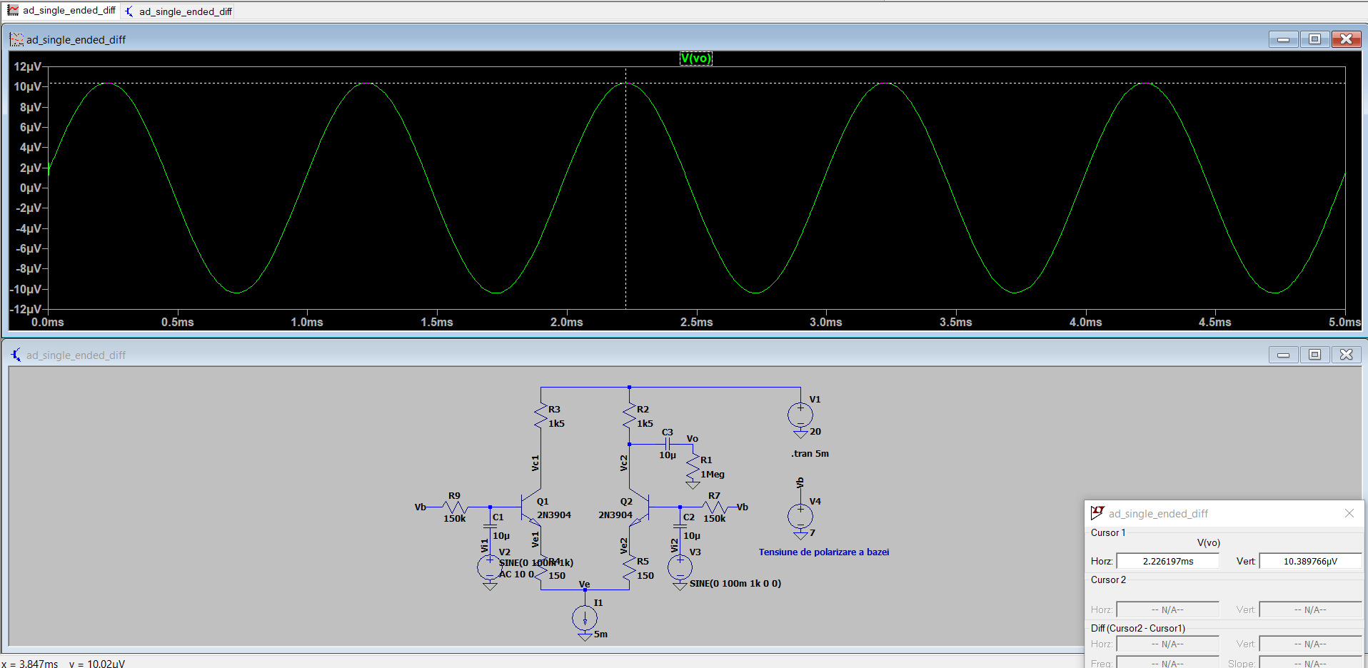

Vo = 10.389uV

Vo = Ad(Vi1 – Vi2) + Ac((Vi1 + Vi2) / 2))

Vi1 = 100mV

Vi2 = 100mV

=> Vo = Ac((Vi1 + Vi2) / 2))

Ac = Vo / ((100mV + 100mV) / 2)

Ac = 10.389uV / 100mV

Ac = 0.010389mV / 100mV

Ac = 0.00010389

Ad = 4.6189

CMRR = 20 * log_10 (Ad / |Ac|)

CMRR = 20 * log_10(44459.524)

CMRR = 20 * 4.647

CMRR = 20 *

CMRR = 92.959

Observam ca CMMR a crescut, altfel acesta depinde de rezistenta de cuplaj a tranzistoarelor